|  |  |
| --- | --- |
| 卷 号 |  |
| 卷内编号 |  |
| 密 级 |  |

**项目总结报告**

**项目名称： DBMS**

**项目编号：**

**编写人员： 龙灏天**

**编写日期： 2018-11-21**

**审批人员：**

**审批日期：**

目录

1. 项目基本情况 4

2. 项目验收范围 4

1. 项目过程 4

2. 项目开发环境 5

3. 项目结构 5

4. 项目应用 5

5. 最终交付物 9

3. 项目工作总结 9

4. 经验教训 10

**文档变更说明**

|  |  |  |  |  |
| --- | --- | --- | --- | --- |
| 版本号 | 修改人/日期 | 摘要 | 审定人/日期 | 审核建议 |
| V1.0.0 | 龙灏天/2018-11-21 | 创建 |  |  |
|  |  |  |  |  |
|  |  |  |  |  |
|  |  |  |  |  |

# 项目基本情况

|  |  |  |  |
| --- | --- | --- | --- |
| 项目名称 | 合同管理系统 | 项目类别 | 管理系统 |
| 项目编号 |  | 开发语言 | C# |
| 开发环境 | VS2018 | 运行平台 | Windows |
| 项目周期 | 2018-11-01 - 2018-11-21 | 项目工作平台 | BJTU |
| 项目经理 | 冯凤娟 | | |
| 项目开发人员 | 龙灏天 | | |
| 项目简介 | 数据库管理系统(Database Management System)是一种操纵和管理数据库的大型软件，用于建立、使用和维护数据库，简称DBMS。它对数据库进行统一的管理和控制，以保证数据库的安全性和完整性。用户通过DBMS访问数据库中的数据，数据库管理员也通过DBMS进行数据库的维护工作。它可使多个应用程序和用户用不同的方法在同时或不同时刻去建立，修改和询问数据库。大部分DBMS提供数据定义语言DDL（Data Definition Language）和数据操作语言DML（Data Manipulation Language），供用户定义数据库的模式结构与权限约束，实现对数  据的追加、删除等操作。 | | |

# 项目验收范围

## 项目过程

|  |  |  |  |  |  |
| --- | --- | --- | --- | --- | --- |
| **序号** | **阶段** | **计划起止时间** | **实际起止时间** | **交付物** | **备注** |
| **1** | 项目启动 | 2018-05-21--2018-05-28 | 2018-05-21--2018-05-28 | 项目立项报告 | 按时完成 |
| **2** | 项目计划 | 2018-05-21--2018-05-28 | 2018-05-21--2018-05-28 | 项目开发计划书 | 按时完成 |
| **3** | 项目分析 | 2018-05-21--2018-05-28 | 2018-05-21--2018-05-28 | 项目需求规格说明书 | 按时完成 |
| **4** | 系统设计 | 2018-05-21--2018-05-28 | 2018-05-21--2018-05-28 | 系统详细设计文档 | 按时完成 |
| **6** | 编码测试 | 2018-05-29--2018-06-10 | 2018-05-29--2018-06-10 | 工程源代码 | 按时完成 |
| **7** | 项目总结 | 2018-06-10--2018-06-11 | 2018-06-10--2018-06-11 | 项目总结报告 | 按时完成 |

## 项目开发环境

* 操作系统：window 10及以上、Linux
* 开发工具：VS2018
* 开发语言：C#

## 项目结构

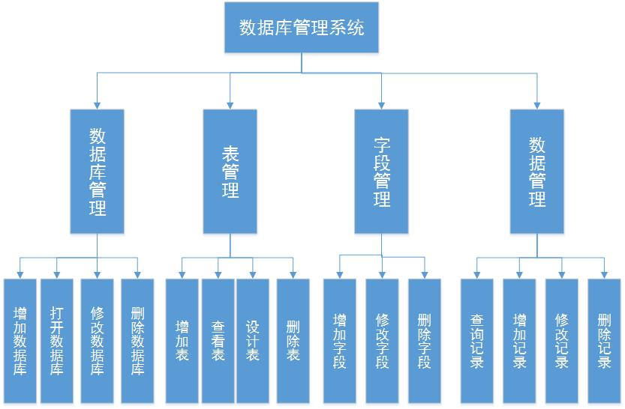

## 项目应用

4.1．数据库管理

4.1.1.增加数据库

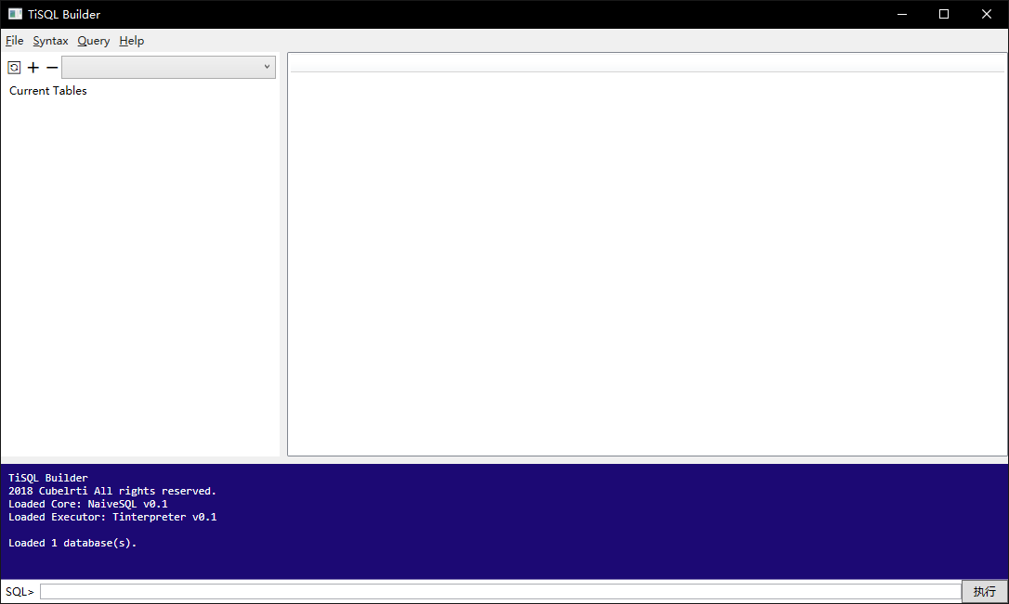

4.1.2.打开数据库

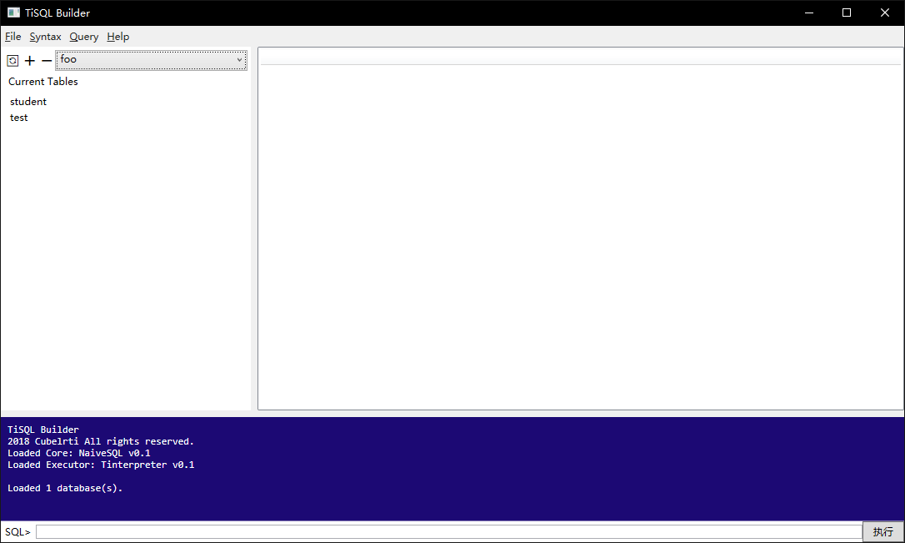

4.1.3.修改数据库

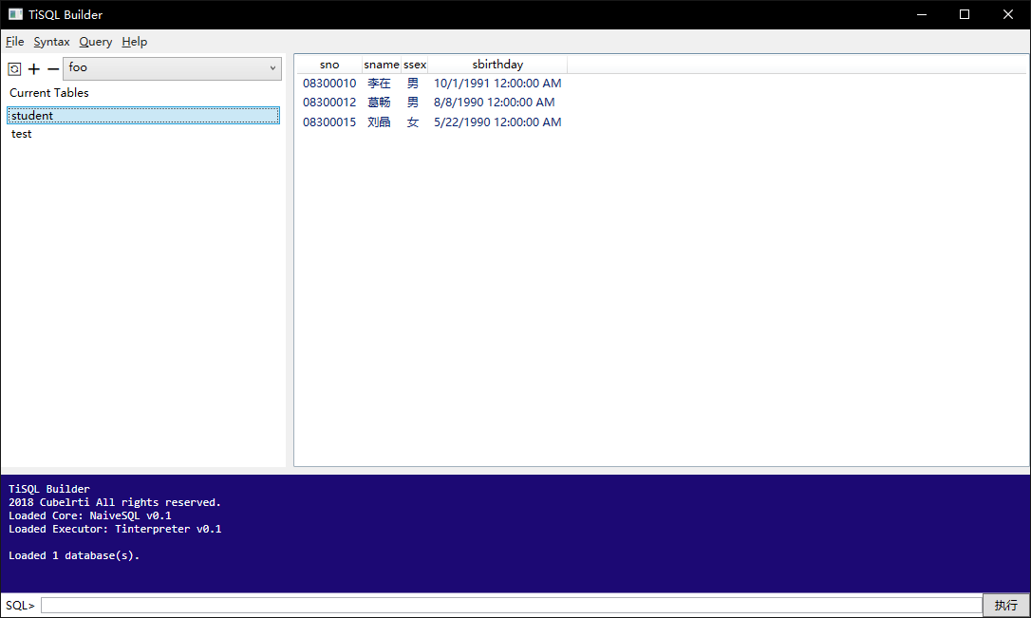

4.1.4.删除数据库

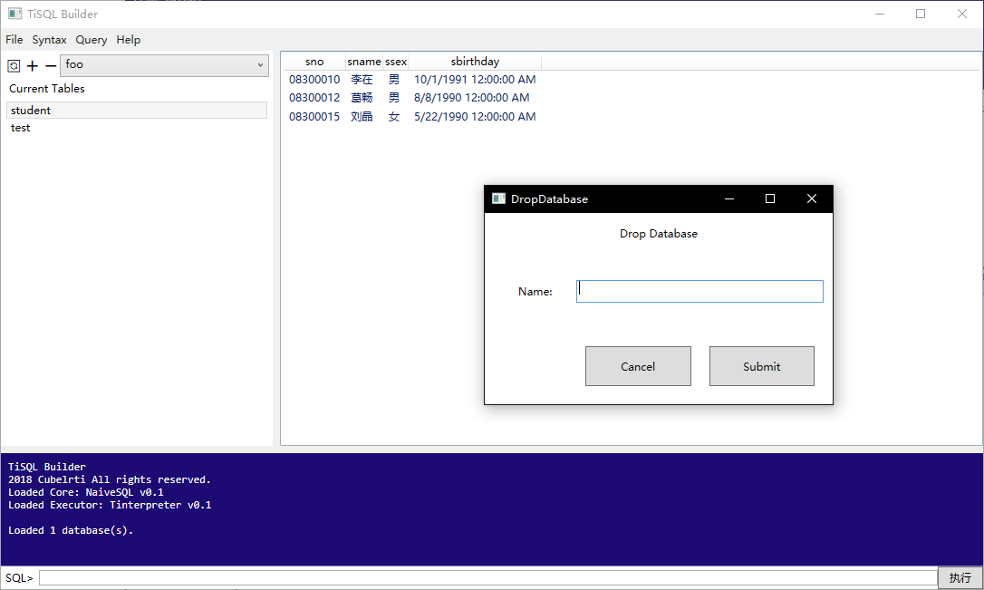

* 1. 表管理
     1. 增加表

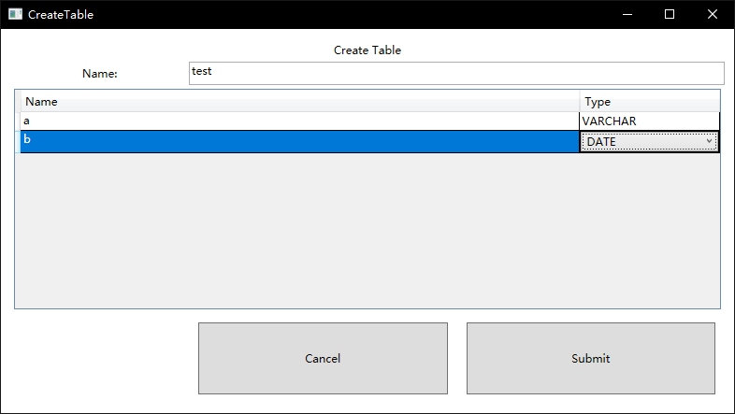

* + 1. 查看表

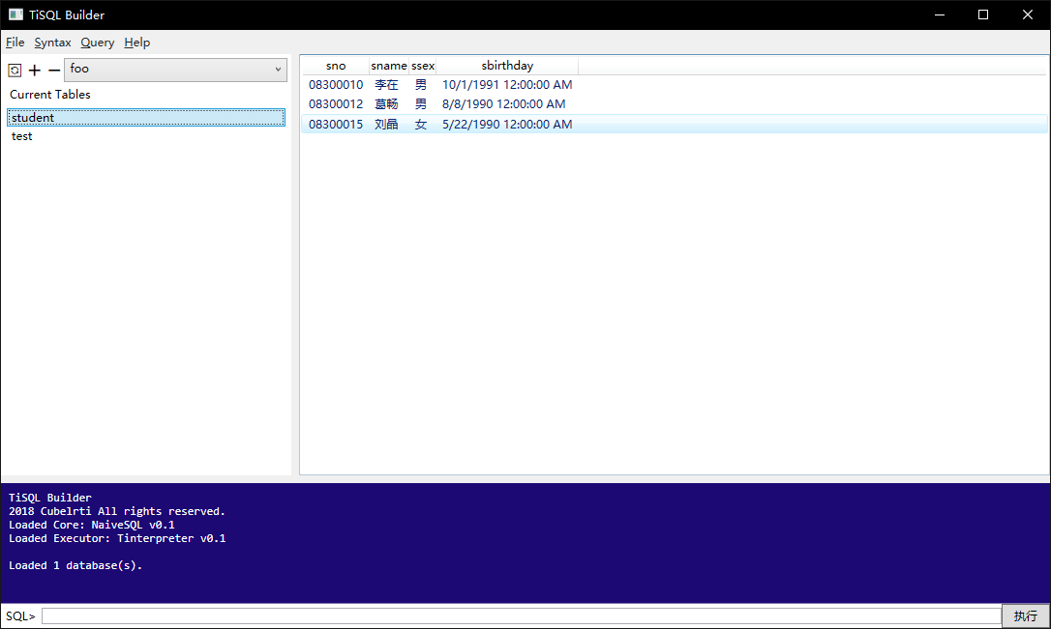

* + 1. 设计表
    2. 删除表

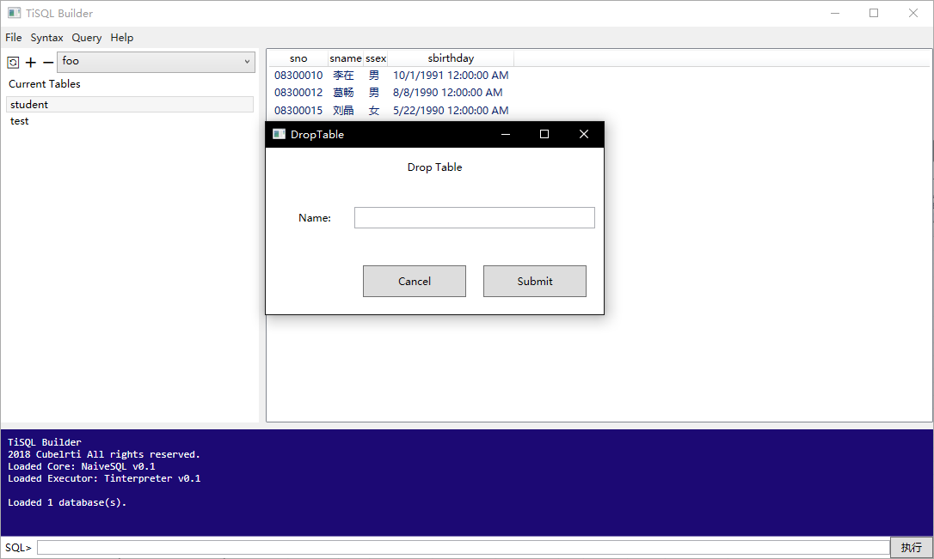

* 1. 字段管理
     1. 增加字段
     2. 修改字段
     3. 删除字段
  2. 数据管理
     1. 查询记录
     2. 增加记录
     3. 修改记录
     4. 删除记录

## 最终交付物

# 项目工作总结

|  |  |  |
| --- | --- | --- |
| 交付物 | 是否已交付 | 备注 |
| 项目立项报告 | 是 |  |
| 项目开发计划书 | 是 |  |
| 项目需求规格说明书 | 是 |  |
| 系统详细设计文档 | 是 |  |
| 数据库设计脚本 | 是 |  |
| 工程源代码 | 是 |  |
| 项目总结报告 | 是 |  |

# 经验教训